

أول متوسط _ تمارين الفصل 3 _ المعادلات الخطية و الدوال
( 3 _ 1 ) كتابة العبارات الجبرية و المعادلات

اكتب جملة لفظية تمثل المعادلة ص – 6 = 9 .......................................
اكتب التالي على صورة معادلة : ثمانية أمثال عدد الأقلام يساوي 48 ............... نصف طول البرج يساوي 34 .................
اكتب التالي على صورة عبارة جبرية : العدد سبعة ازداد بمقدار ص .............. اقل من محمد بتسع درجات ...............


( 3 _ 2 ) معادلات الجمع و الطرح
أي المعادلات يختلف حلها عن الأخرى : س – 5 = 6 11 = س + 9 س – 15 = -4
( اكتب معادلة ثم حلها ) اخذ عمر في الاختبار الدرجة 18 وهي اعلى من اختباره الأول بست درجات ، فكم تكون درجته في الاختبار الأول : .............................................
حل المعادلات وتحقق : 7 + أ = 23 ، ع – 12 = 30 ، -8 = س – 6
.............. ................. .................


( 3 _ 3 ) معادلات الضرب
( اكتب معادلة وحلها ) : يريد فهد شراء جهاز بملغ 132 ريال ، اذا كان يجمع كل أسبوع 22 ريال ، فبعد كم أسبوع يستطيع شراء الجهاز ؟ .............................
حل المعادلات : 8 س = 32 ، -90 = 10 ل ، -7 س = -56 .............. ................... ....................
5 | ص | = 20
ص = .......................


( 3 _ 4 ) استراتيجية حل المسألة
قسم عدد على -5 ، ثم اضيف لناتج القسمة -2 ، ثم ضرب الناتج في -2 فكان الناتج النهائي 10 ، فما العدد ؟



( 3 _ ٦ ) المحيط و المساحة
اذا كان ثمن الحقيبة 12 ريال ، وثمن الدفتر الواحد 3 ريال ، وكان لدى سالم 33 ريال ، اكتب معادلة وحلها لإيجاد عدد الدفاتر التي يستطيع شراؤها ؟
حل المعادلات : 9س + 9 = 36 ، 33 = 6ص – 3 ، -3 أ +2 = -19
.................... ...................... .....................
( 3 _ 5 ) المعادلات ذات الخطوتين

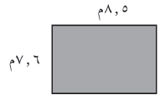
مستطيل عرضه 7م ، و محيطه 60م ، أوجد طوله ؟ ........................
مستطيل مساحته 55سم² ، وطوله11م ، اوجد عرضه ؟ ........................
حديقة مستطيلة الشكل طولها 26 م ، وعرضها 7,3 م ، أوجد مساحة الحديقة ومحيطها ؟

اوجد المساحة والمحيط :


( 3 _ 7 ) التمثيل البياني للدوال
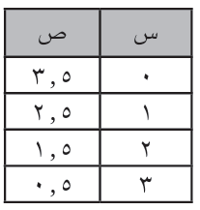
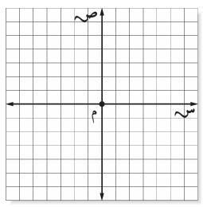
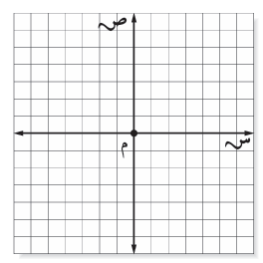
مثل بيانيا الدالة التي يعبر عنها الجدول
مثل المعادلة بيانيا
ص = -3س + 4

يتزايد ضغط المحيط بمقدار ضغط جوي واحد لكل 10 م من عمق الماء ، يمكن تمثيل هذه العلاقة بالدالة التالية : ض = 0,1 ع ، حيث ض : الضغط الجوي عند العمق ع . مثل الدالة بيانيا ً .

